Wij zingen: Lied voor de dag en de nacht

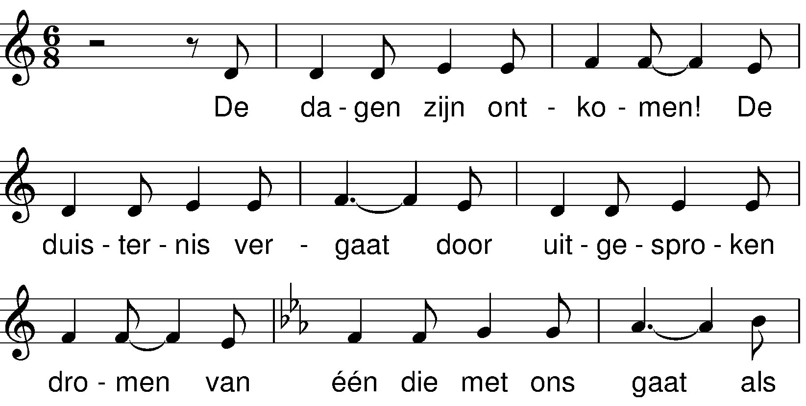
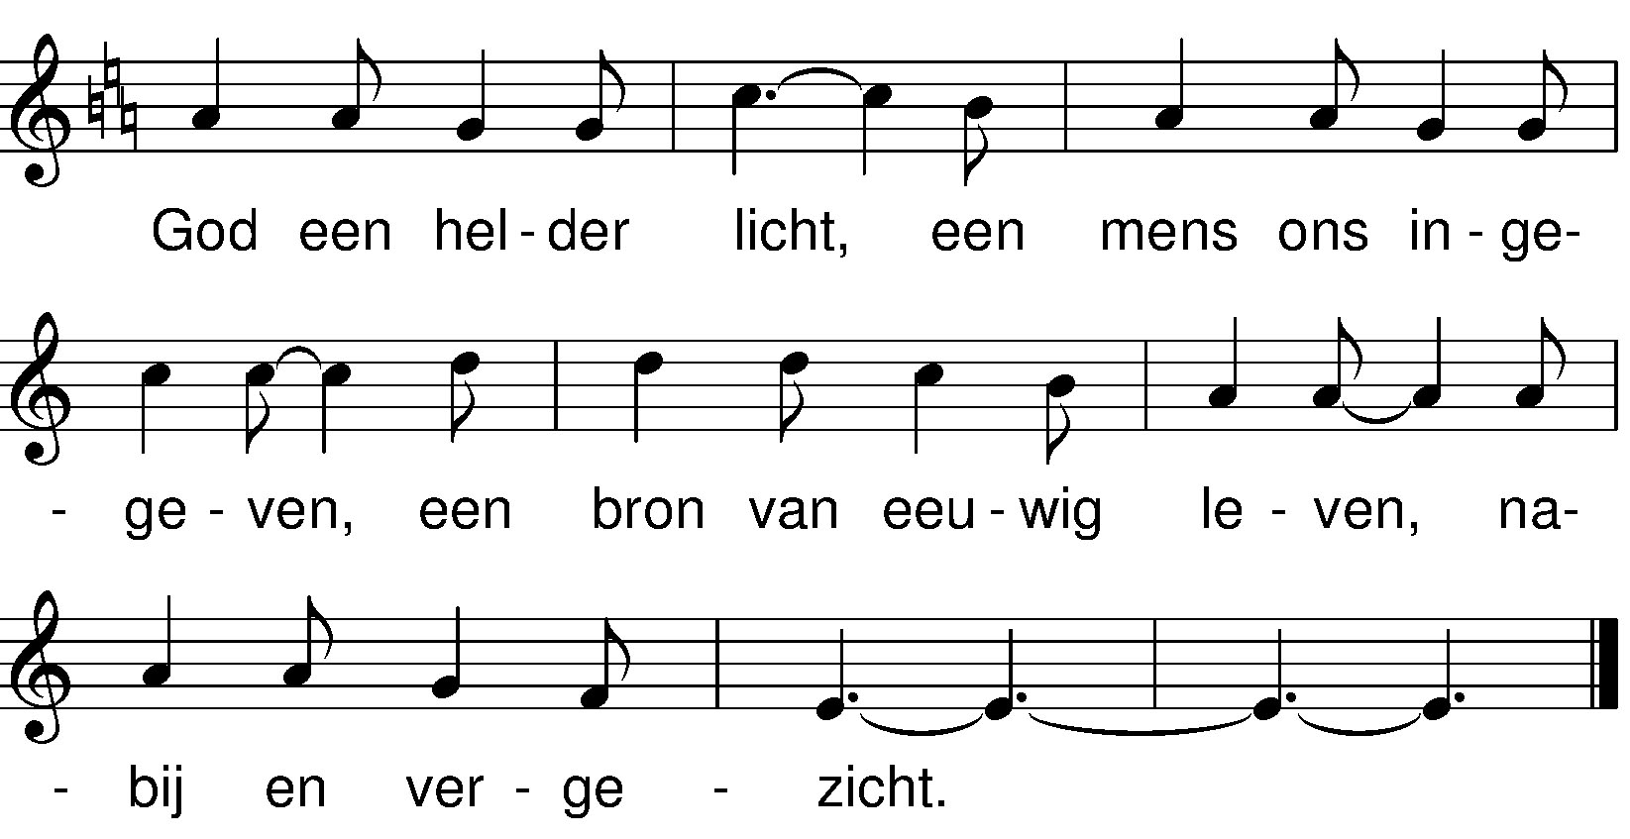

Om 't donker in te tomen
dat uit het niets ontsprong
is nu de nacht volkomen
gemaand door deze zon.
De langste dag ontluikt,
het licht komt ons beminnen,
wij gaan voorgoed beginnen,
zijn leven voor ons uit!

Zijn naam gaat in ons midden
en doet ons waarheid aan,
zijn woord op ieders lippen
verbreekt ons doods bestaan.
Die alle vrijheid heeft
zijn lijden uit te delen
in brood en wijn voor velen
leeft! - voor ons uitgeleefd.

colofon:
'Lied voor de dag en de nacht':
tekst: Martin Los
muziek: Bart Thijs

